报告输出样式：
----------------------------------------------------------------------
[ 项目名称 ]
----------------------------------------------------------------------
*******

----------------------------------------------------------------------
[ 项目类型 ]
----------------------------------------------------------------------
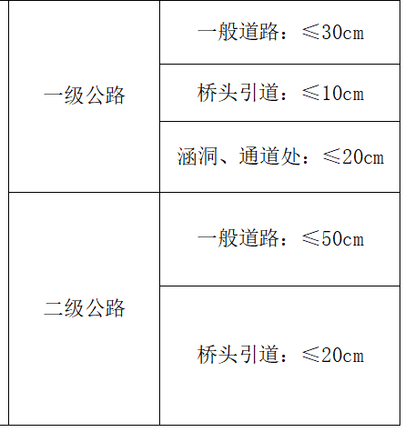
*5种选择其中1种，容许值在计算过程中参考*

----------------------------------------------------------------------
[ 计算条件 ]
----------------------------------------------------------------------
[ 新建公路 ]
公路类型：一级公路/二级公路
车道数量：
桩顶荷载P： （KN）

[ 土层参数 ]
沉降计算修正公式：

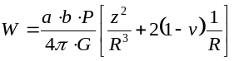
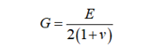

*压缩模量 E与泊松比 v 后期会根据计算要求调整为固定数值或者灵活输入*

序号 土类型 土层厚 压缩模量 E 泊松比 v
1
2
3
4
[ 桩1参数 ]
桩直径： (m)
桩长： (m)
[ 桩2参数 ]
桩直径： (m)
桩长： (m)

[ 被跨越公路参数 ]
路基宽度： (m)
路基与桩1距离： (m)
路基与桩2距离： (m)

----------------------------------------------------------------------
计算结果:
----------------------------------------------------------------------

沉降计算点坐标(X0,Y0) = (0.0,0.0) 点沉降量（桩1） 点沉降量（桩2） 总沉降量
..........
..........
..........

沉降计算点坐标(Xn,Yn) = (n.n,n.n) 点沉降量（桩1） 点沉降量（桩2） 总沉降量

路基下的计算点总沉降量最大值：xxxx(mm) →（与对应公路等级沉降容许值对比）

*后面可以接软件中桩基沉降影响评估报告的内容*

----------------------------------------------------------------------
计算简图:
----------------------------------------------------------------------

